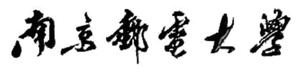
专业课程设计报告
（ 2026/ 2027学年 第 一 学期）

题 目：基于同态加密的
隐私保护投票系统

专 业 | 信息安全
学 生 姓 名 | 成员B 姓名：________
班 级 学 号 | B230414 学号：________
指 导 教 师 | 吴严生
指 导 单 位 | 计算机学院、软件学院、网络空间安全学院
日 期 | 2026.10.26—2026.11.06

课程目标 | 评价准则 | 计分（每项10分）
课程目标1：通过课程设计，培养学生综合应用信息安全、计算机技术等领域专业知识的技能。（20分） | 1、能够掌握信息安全的相关基础知识，并能够针对求解的工程问题，收集资料进行合理的分析与设计。
课程目标1：通过课程设计，培养学生综合应用信息安全、计算机技术等领域专业知识的技能。（20分） | 2、从软件的分析、设计到编制调试，结合计算机网络理论知识、编程语言以及程序设计的方法，能够解决一个和信息安全相关的问题。
课程目标2：解决信息安全领域复杂工程问题的实践创新能力。（20分） | 3、通过调研，能够选择合适的程序设计语言与编程开发平台，对求解的工程问题进行编程实现。
课程目标2：解决信息安全领域复杂工程问题的实践创新能力。（20分） | 4、具备一定的人机交互设计意识，人机交互设计合理、友好，操作简便。
课程目标3：文献调研与资料收集能力，问题发现、研究、分析与解决能力。（10分） | 5、具备一定自学能力与探索创新意识，能够充分利用教科书及其资源（如网络等）自学新知识与新技能。
课程目标4：培养工程工具运用能力，能够利用仿真软件或实验系统对信息安全系统进行模拟和预测，并理解仿真软件或实验硬件的局限性。（20分） | 6、能够结合计算机软硬件资源，合理选用算法、数据结构、数据存储方式等技术手段，理解相关算法，对求解的工程问题进行有效建模和求解。
 | 7、掌握调试方法与工具，对程序开发过程中出现的问题进行分析、跟踪与调试，并能够进行充分测试。
课程目标5：分组完成一次项目设计与开发的全过程，组内成员通过讨论和交流解决课程设计中的难题，能在实验报告中准确阐述课程设计的内容，能够清晰陈述观点和回答问题。（30分） | 8、组内成员之间有一定的团队合作，互通有无。
 | 9、具备一定的语言表达能力与文字处理能力，能够结合复杂工程问题撰写报告，报告内容和实验数据详实，格式规范。
 | 10、能够正确、完整地回答指导教师关于课题的问询，反映其对课题内容，以及相关的工程基础知识具有较好的理解和掌握。
专业课程设计能力测评总分
指导教师： 2026 年 11 月 4 日

备注：加上平时成绩之后换算的总评成绩及等级（优、良、中、及格等）：
成员B 同态汇总与离线解密控制模块设计

一、课题内容和要求
本报告研究计票链路：服务器如何对密文集合进行汇总，以及保管端如何确认自己解密的是本轮关闭后的完整结果。模块关注“算得对”和“允许解密什么”两个不同问题。主要代码为network_protocol.py与network_trustee.py，输入是公开配置、签名清单和密文选票，输出是经过保管端签名的各选项总票。

二、需求分析和总体设计

2.1 计算边界与授权边界
原始密文可以直接相乘，但不能把任意用户给出的密文交给保管端解密，否则会形成单票或子集合查询服务。设计把计算与授权分开：服务器审计后生成汇总包，保管端利用自己持有的可信配置独立重算。只有关闭状态、集合内容和乘积一致时，才加载本地私钥。
阶段 | 本模块输入 | 输出或拒绝条件
服务器聚合 | 关闭清单、全部已登记选票 | 列乘积和接收数量
保管端复核 | 可信配置、完整汇总包 | 配置不符或乘积不符则拒绝
批准与解密 | 口令、私钥库、批准记录 | 仅批准一个确定集合
结果交付 | 各选项计数与绑定摘要 | 结果签名供服务器和客户端核验

2.2 与上下游的协作
成员A保证正常客户端使用统一的独热编码和公钥；成员C在关闭时提供一致的数据库快照并负责发布。B不接管客户端交互，也不在网络服务器中增加私钥输入框。结果文件通过管理员转交，保管端可以离线完成运算。
同态汇总与离线解密控制模块设计（续）

三、相关功能模块详细设计

3.1 模块程序流程图设计
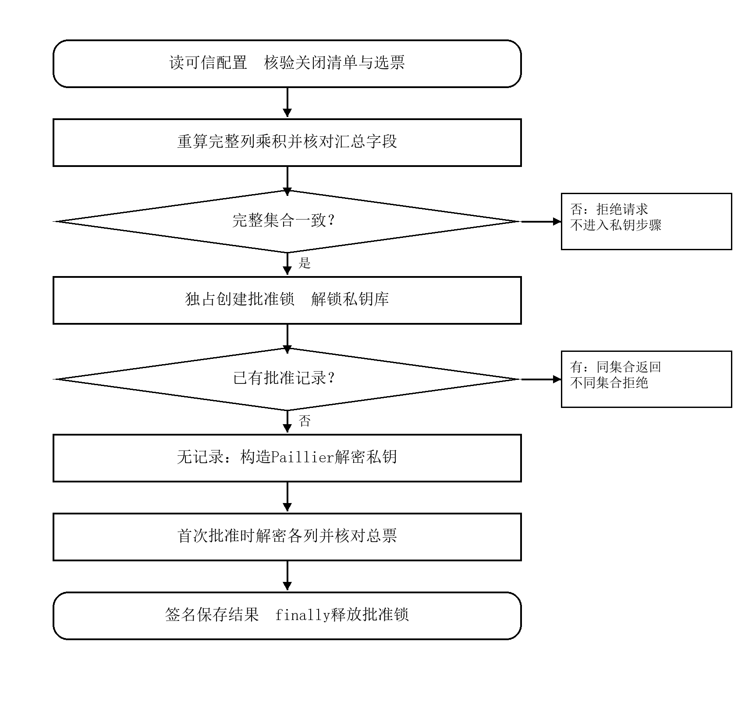
图1 成员B模块主流程与关键拒绝分支
批准锁已存在、口令错误或总票约束失败均拒绝；只有成功结果写入批准记录。

3.2 列乘积与空集合
每列全部密文相乘并模n²，得到该列的聚合密文。其依据是Paillier的加法同态性质：$E(a;r₁)E(b;r₂) mod n^{2} = E((a+b) mod n; r₁r₂ mod n)$。所以解密每列乘积得到相应选项票数。公钥n=pq由初始化阶段生成，保管端使用私钥p、q恢复等价CRT解密结构。正常票数远小于n，不会发生模n回绕。
累积元必须设为1而非0。空票箱每列保持密文整数1，解密结果为0；若误设为0，结果不在合法密文空间。正常三票[1,0,0]、[0,1,0]、[1,0,0]应得到[2,1,0]，这是独立明文计数器核对的基线。

3.3 汇总包字段与一致性
字段 | 核验目的
election | 与保管端本地可信配置完全一致
manifest、ballots | 验证签名、数量、顺序、ID、nonce及逐票摘要
aggregate | 重算后逐字段相等，accepted须为真正整数
aggregation_ms | 限制为非负合理数值，不参与集合身份判定

3.4 一次批准与结果绑定
bundle_id只取轮次配置、清单和汇总的摘要，排除计时噪声，避免同一集合因重复导出耗时不同而变成新请求。approval.lock以独占创建方式互斥批准操作；approved-result.json记录本轮已批准结果。相同集合返回已有签名结果，不同集合则拒绝。结果签名密钥与服务器登记签名密钥分离。
同态汇总与离线解密控制模块设计（续）

四、部分核心代码

4.1 同态聚合实现
n = int(election['config']['n'])
totals = [1] * len(election['config']['options'])
for ballot in ballots:
totals = [
(value * int(c)) % (n*n)
for value, c in zip(totals, ballot['ciphertexts'])
]
此片段来自aggregate_records，执行前已经验证清单并要求closed状态。输出还包含election_id、manifest_sha256与accepted，用于核对计算所依据的集合。

4.2 解密前后均有检查
aggregate = verify_bundle(election, bundle)
# 核验批准记录、口令和私钥后才执行下列操作
counts = [priv.raw_decrypt(int(c))
for c in aggregate['ciphertexts']]
if any(not 0 <= x <= aggregate['accepted'] for x in counts) \
or sum(counts) != aggregate['accepted']:
raise VoteError('总票数约束不成立，拒绝发布')

4.3 故障实验的构造方法
先建立两票正常关闭汇总并保留原件，再逐次构造变体：删去一张票、重复一张票、修改配置、清单、密文或汇总。每个变体要求抛出VoteError且不产生approved-result.json，最后使用原始包解密成功，以排除测试把正常输入也永久阻断的情况。
同态汇总与离线解密控制模块设计（续）

五、课题完成过程中遇到的问题及解决方法

5.1 代码问题一 True与1使汇总字典比较失效
一票汇总中的accepted被改为true时，Python普通相等比较可能仍认为它等于重算结果中的1。问题出在协议字段类型未在字典比较前独立验证。network_protocol.verify_bundle先检查真实整数类型，再核对完整集合；使用isinstance仍会放过bool。
if type(aggregate['accepted']) is not int:
raise VoteError('汇总票数必须为整数')
expected, _ = aggregate_records(
election, bundle['manifest'], bundle['ballots'])
if bundle['aggregate'] != expected:
raise VoteError('汇总请求不等于完整选票集合的密文乘积')
专项回归将accepted改为True后已拒绝。重算还解决了第二个问题：把aggregate密文替换成合法单票密文时，单纯检查数值范围无法发现它是子集合；根据签名清单重算全部列后即可发现乘积不一致，且不生成批准文件。

5.2 代码问题二 重复导出计时改变集合身份
如果对整个汇总包计算批准标识，aggregation_ms的波动会把相同选票集合误判成新集合。bundle_id只对具有身份意义的字段计算摘要，排除计时；保管端利用批准记录决定重用旧结果或拒绝不同集合。
def bundle_id(bundle):
return digest({key: bundle[key] for key in
('election', 'manifest', 'aggregate')})
# previous存在时，先验签，再比较bundle_sha256
# 相同：return envelope；不同：raise VoteError
处理流程先verify_bundle，再独占创建approval.lock，随后解锁本地私钥库并读取批准记录。首次批准才构造Paillier私钥并解密；成功签名后保存approved-result.json，finally释放锁。相同包复测返回原签名结果，合法重签的第二个不同集合仍被拒绝。

5.3 防御验证与误报分析
防御验证：删票、重复票、替换配置、清单、密文和汇总六类变体全部拒绝，且不生成批准记录；还原原件后得到[1,1,0]，说明拒绝没有破坏正常流程。关闭空票箱则得到[0,0,0]，属于允许的边界输入。
误报分析：合法重复导出的耗时不同不应触发不同集合告警，故不把aggregation_ms纳入bundle_id。approval.lock遗留也可能来自异常退出；应先确认没有仍在运行的批准进程，再核对已批准记录。不能删除approved-result.json以绕过不同集合限制。混用另一轮可信配置同样会拒绝，首先核对文件来源。

5.4 威胁模型与安全局限
保管端信任本地配置、私钥库及批准记录，防范调用者提交篡改汇总、单票替代完整结果和重复查询不同集合。当前记录依赖本地文件；控制保管端文件和完整私钥的人可绕过程序限制。单人总票也会直接暴露该人的选择。
已知边界：恶意服务器持有登记签名密钥，可在首次送审前删除选票并重新签署一致集合。当前保管端可能接受，因为它没有外部回执全集来证明“没有遗漏”。一次批准只限制后续不同集合，不能证明第一次完整；改进需要外部回执见证或门限控制。

5.5 汇总与解密专项实验结果
2026年11月3日复跑8项独立回归，全部通过。回归用1024位密钥加速，下面的2048位性能数据单独说明。测试只修改临时汇总副本和临时保管目录，不影响真实投票。
实验 | 实际结果
三票完整链路及相同包重复处理 | 得到[2,1,0]，重复处理返回相同签名结果
错误口令及单票替换汇总 | 拒绝，未生成批准文件
第二个不同的合法签名集合 | 首次批准后拒绝再次解密
结果计数修改但不重签 | 签名核验失败
关闭空票箱 | 发布[0,0,0]
accepted改为True | 严格类型校验拒绝
汇总包六类变体 | 全部拒绝；原件恢复后得到[1,1,0]
非法明文总和 | 拒绝且不落批准记录

5.6 解密成本与规模
票数 | 加密ms | 汇总ms | 解密ms
10 | 183.08 | 0.71 | 5.15
100 | 1833.24 | 7.69 | 5.15
1000 | 26181.14 | 93.71 | 8.25
上表来自2026年10月27日2048位、3选项、各3次均值。加密处理N×3个分量，汇总执行相应列乘法，解密始终处理3个列总票，所以解密不按人数逐票增长。8.25毫秒相较5.15的差异也含运行噪声，不应解释成严格线性关系。计时不含审计、口令派生或磁盘。
同态汇总与离线解密控制模块设计（续）

5.7 真实失败案例 非法选票抵消后通过总票校验
实验目标与输入：检验“总票数等于接收人数”能否证明逐票合法。设置甲、乙两个选项和两名合法投票者，合法向量应为[1,0]或[0,1]。实际构造第一票[2,0]、第二票[0,0]；两张都违反单选规则，却相加得到[2,0]。
复现步骤：使用两个合法凭证，将上述向量逐分量随机加密，经本机真实TLS提交。管理员关闭后导出两票完整汇总，独立保管端执行decrypt_bundle。选票、清单、配置和聚合乘积均按原流程核验，无需修改保管端代码或破解私钥。
counts = [2, 0]
accepted = 2
# 0 <= counts[i] <= accepted 且 sum(counts) == accepted
预期与实测：按单选约束，应拒绝非法选票，不能为其批准结果。2026年11月3日使用当前2048位EXE复测，两张均被接收，保管端批准counts=[2,0]，并生成签名结果。该用例验证到解密批准，未调用最终发布接口；不是程序检测到异常后正确报错。
失效原因：aggregate_records正确完成同态相加；decrypt_bundle只检查各项范围和最终总和。第一票多出的1被第二票缺少的1抵消，两项检查都成立。verify_bundle证明乘积对应签名集合，却不证明集合中每张票的明文满足单选规则。因而计算正确和选票有效是两个不同性质。
改进方案与当前状态：需与成员A、C协作，引入每票独热零知识证明，并把证明验证纳入完整汇总复核；仅重复总和检查不能补上缺口。此改进尚未实现。证据见真实失效案例_EXE.json中“恶意非独热选票可互相抵消”，复现代码位于challenge_checks.py的malicious_limit；PASS表示成功复现局限。
同态汇总与离线解密控制模块设计（续）

六、总结

6.1 计算正确性与批准控制的区别
本模块以完整集合重算代替信任调用方的密文乘积，确保解密请求与当前清单一致。严格字段类型、关闭状态、独立配置和批准记录共同约束解密入口。性能实验说明固定选项数下仅解密列总票的计算优势，但它并不自动保证单票隐私在所有威胁下成立。

6.2 解决范围与尚存问题
8项复测覆盖了正常总票、空集合、类型混淆、部分汇总、错误口令、结果篡改和重复批准。未解决的是首次集合完整性的外部证明，以及逐票独热合法性的密码学证明。两张非法向量相互抵消后可通过总票约束，是当前计数检查的已知局限，不属于防御成功。

6.3 后续工作与接口交接
与成员A交接时固定公钥与选项顺序，与成员C交接时固定关闭快照、清单摘要和结果绑定字段。后续可将外部回执集合与保管端核对相结合，并为approved-result增加备份和恢复流程。保管端崩溃遗留锁需要专门的恢复说明，不能只提供强制重置按钮。
个人答辩复核重点为：解释为什么累积元是1，手工推导三票列乘积的明文结果，指出verify_bundle先于私钥解密执行的位置，并说明为何“签名有效”不等于“集合没有遗漏”。姓名、学号与实际修改记录由本人填写。

参考与实验依据
[B1] 课程设计任务书题目一。
[B2] src/network_protocol.py和network_trustee.py。
[B3] tests/test_network.py中的保管端、结果与空票箱用例。
[B4] tests/test_challenges.py中的类型、汇总变体和非法总和用例。
[B5] 本次B-results.json与B-tests.txt，2026年11月3日。
[B6] evidence/2026-10-27-challenges/source/performance.csv及docs/针对性测试记录.md。
[B7] 真实失效案例_EXE.json，2026年11月3日当前EXE复测；src/challenge_checks.py。

